人群圈选 Agent：让运营用一句话圈人，再证明它圈得准
个人项目 · 2026.08-2026.09 · 独立完成 · Python / LangGraph / SQLite / LLM API
56.7% → 96.7% | 74.5% → 99.8% | 6 / 6 | 32 条
圈选通过率 | 平均 F1 | 兜底路由准确率 | 分层评测用例

一、这项目到底在做什么
一句话：先立起“圈得对不对”的尺子，再谈怎么优化。
市面上「用自然语言查数据」的工具不少，但大多数只解决“能不能跑起来”，没几个认真回答“到底准不准”。我一开始也是自己看着结果打分，写了个“准确率 88%”。后来一想，这数字站不住：裁判是我自己，别人凭什么信？
所以我干脆把整个项目的重心，从“做个 Agent”换成了“搭一套能复现的评测”。做法是：给每条测试需求提前写好标准答案 SQL，让 Agent 跑出来的结果去和标准答案比，用集合重合度算分。这样谁都能重跑一遍验证，分数是算出来的，不是拍脑袋拍出来的。
我在这项目里最看重的一次判断：自评准确率没说服力，能被人复现的评测才有。为此我宁可把 Agent 功能做得简单一点。
五步走下来
步骤 | 做了什么
1 先定尺子 | 参考 SQL 跑出的标准人群包当答案，集合比对算 P / R / F1
2 搭评测 | 32 条分层用例，指标全自动，零人工打分
3 拆开看 | 按难度层拆通过率，直接看出短板在哪类需求
4 改 Prompt | 3 版对照实验，每版只补上一版的洞
5 包成产品 | 把最优引擎封成一个能用的圈选工具

二、为什么做它
电商运营每天都在“圈人”：短信召回、优惠券定向、个性化推送，都得先从几千万用户里把目标人群挑出来，比如“近 30 天加购没下单的高价值用户”“流失预警的美妆用户”。
但圈人一直有两道坎：
痛点 | 具体表现 | 结果
门槛高 | 要么自己会写 SQL，要么排队等 BI 出数 | 需求响应慢，运营卡在“提数”上
口径乱 | “活跃”“老客”“高潜”这些黑话，各人理解不一样 | 圈出来的不是同一批人，投放没法比

大模型能把一句话准确翻译成 SQL，让不会写代码的同事也能圈人。但新问题来了：模型生成的结果对不对？ 如果没人能证明它的准确率，上线后每一次圈错，都是真金白银的投放浪费。
所以我给项目定了两层目标：① 做一个“一句话圈人”的工具；② 更关键的，搭一套评测把准确率量化出来，优化到可信。
三、问题怎么定的、优化点怎么挖的
先重新定义问题
最开始我图省事，自己看着结果打分。后来发现不对，把核心问题重新定义成一句话：
怎么在不靠人工打分的前提下，客观、可复现地度量“自然语言 → 人群包”这条链路的准确率，并据此找到短板？
解法就是前面说的“标准答案当裁判”：
要素 | 我用的做法
标准答案 | 每条圈选需求预先写好参考 SQL，跑出“标准人群包”
怎么比 | Agent 的结果和标准答案做集合重合度比对
算分指标 | Precision（查准）、Recall（查全）、F1（综合）
通过线 | F1 ≥ 0.95 算通过，全程无人工打分

怎么找到该改的地方
只看一个总通过率，等于没信息。我把它拆成三层看：
层级 | 回答什么 | 它帮我发现了什么
① 总通过率 | 整体好不好 | 基础版只有 56.7%，明显不能用
② 分层通过率 | 短板在哪类需求 | 矛盾层 0%、歧义层 33.3%，是硬伤
③ Bad case 归因 | 为什么会错 | 锁定四类错误，直接指导改 Prompt

最值钱的是第 ② 层。只有把通过率按难度拆开，才发现不同版本短板完全不一样：基础版在“矛盾需求”上是 0%（它把 AND 擅自改成了 OR），加了角色和示例之后矛盾层解决了，但“歧义口径”还卡在 33.3%。不拆层，我根本不知道该往哪改。
四类典型错误，对应四类改法
归因类型 | 典型需求 | 错在哪 | 怎么改
条件遗漏 | 近30天加购未下单的高价值用户 | 漏了 is_high_value | 用 Few-Shot 补组合场景
口径偏差 | “活跃用户” | 猜成“高价值用户” | 注入业务口径词典
时间口径错 | 近 7 天活跃 | 窗口天数 / 基准日算错 | 显式规定基准日锚点
矛盾处理错 | 年龄<18 且>60 | AND 改成 OR，人群膨胀 | 规则：矛盾按字面生成，空集即正确

四、架构长什么样
整体分三层，依赖方向是单向的：产品层 → 引擎层 → 数据层。引擎层完全不感知产品层，所以评测引擎能被产品层零改动复用，也能单独跑回归。
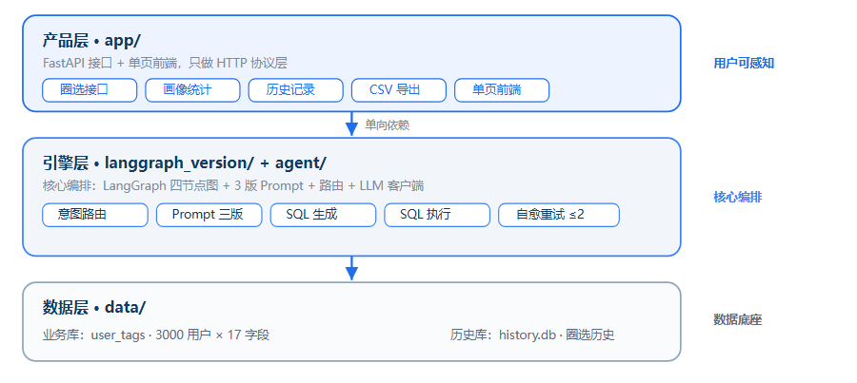
图 三层架构：产品层（用户可感知）→ 引擎层（核心编排）→ 数据层（数据底座）
三个技术取舍（面试常问）
决策 | 选了 | 为什么
Router 前置，不用 ReAct | 先路由、后生成 | 圈选是模式化任务，入口先判意图（圈选还是闲聊）更可控、幻觉少
表结构注入，不上 RAG | 全文塞进 Prompt | 单表 17 字段才几千 token；上千张表才需要向量检索，硬上反而多一个失败源
自愈重试带上限 | 最多 2 次 | 报错回传给模型修正很有用，但不设上限可能“越改越错”死循环

五、引擎内部与功能点
引擎内部：四节点状态机
把“需求 → 人群包”拆成四个职责单一的节点，自愈循环用条件边表达，而不是写死 if/else，链路可回溯、可观测。
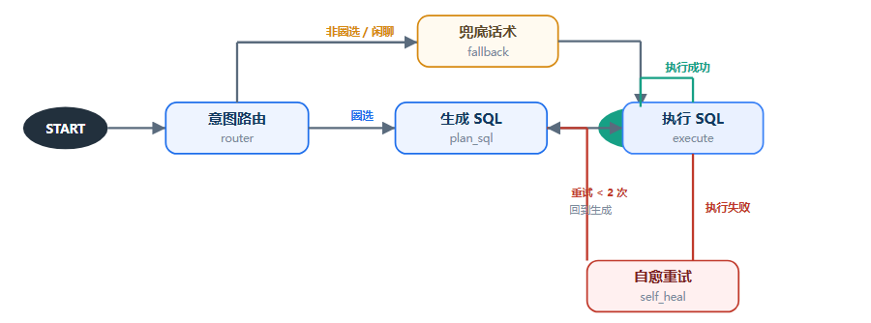
图 LangGraph 图结构：路由 → 生成 SQL → 执行 → 自愈（失败且重试<2 次回到生成）
产品层提供了 7 个功能
• 自然语言圈选 —— 一句话进去，自动走完“路由 → 生成 SQL → 执行 → 自愈”，出来一份名单
• 意图路由兜底 —— 识别圈选和闲聊，闲聊直接给话术，不硬生成 SQL，防幻觉
• SQL 透明可核对 —— 默认折叠，运营不关心、分析师要看，折叠兼顾两类人
• 自愈重试 —— 执行报错自动把错误喂给模型修正，实测能修字段拼写错误
• 人群画像 —— 圈完立刻看到性别 / 城市 / 会员 / 品类分布，先验一下圈得对不对
• 名单导出 CSV —— 一键导出完整名单（带 BOM，Excel 直开不乱码）
• 圈选历史 —— 自动留痕，点一下回看完整结果，方便复盘复跑
六、用户怎么走完一圈
主流程六步：输入需求 → 意图路由 → 生成 SQL → 执行 → 结果卡 → 导出 / 回看。中间两个分支都做了兜底：非圈选 → 兜底话术；执行失败 → 自愈重试 ≤2 次。
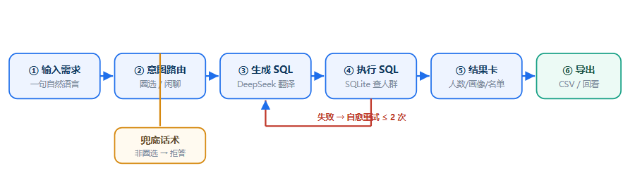
图 主流程与两个异常分支（兜底话术 / 自愈重试）
一次圈选背后的数据流转
POST /api/select
→ history.save() 占位拿 record_id
→ graph_flow.answer() 跑 LangGraph（路由 → 生成SQL → 执行 → 自愈≤2）
→ profile.stats() 出人群画像 → history.update() 回填结果
→ 组装 JSON → 前端渲染结果卡
业务库和历史库分开（audience.db / history.db），业务库重建时历史不受影响；引擎报错也不抛 500，而是把失败原因当结果返回给用户——失败原因本身也是要展示的信息。
七、原型长啥样
做了个能直接跑的 Web 原型（FastAPI + 原生 JS，没构建步骤），界面走浅色业务工具风。下面是还原实际界面的示意：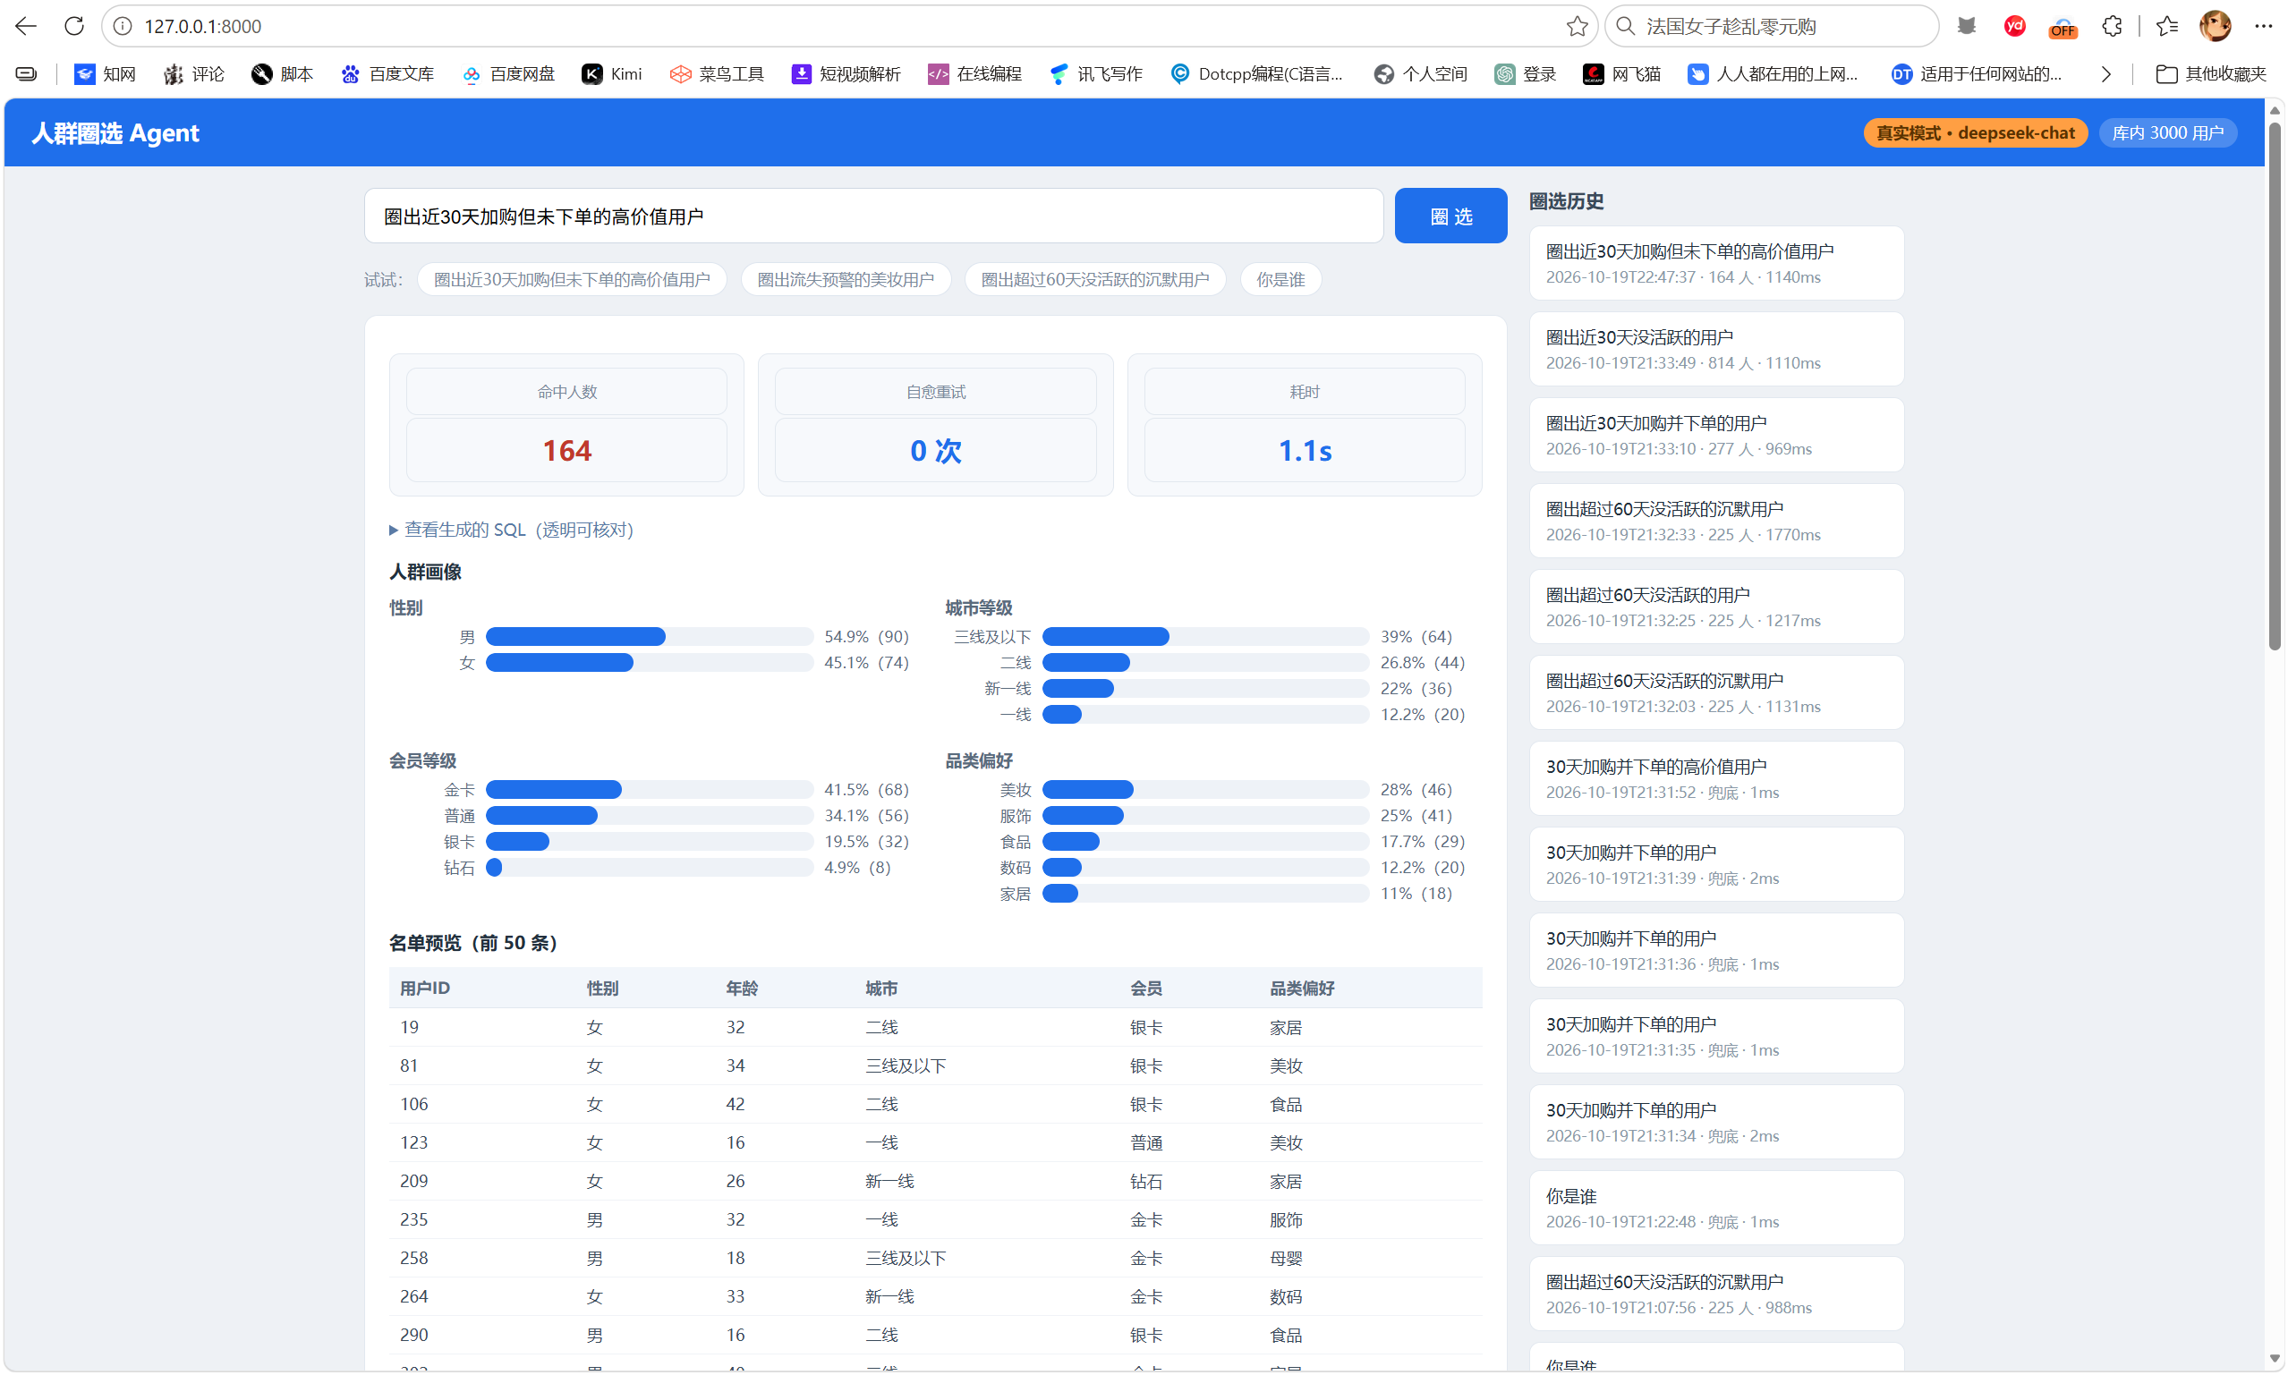

图 原型界面：顶部状态栏 + 输入区 + 结果卡（人数 / SQL / 画像 / 名单）+ 侧栏圈选历史
几个设计上的小决定
设计点 | 为什么这么定
SQL 默认折叠 | 运营不关心 SQL，分析师要核对，折叠刚好兼顾两类人
画像用条形图 | 圈完第一反应是“这群人长什么样”，图比数字直观
名单只预览前 50 条 | 避免几千行卡死页面，完整名单走导出
结果内联在主区 | 方便连续圈选、对比前后结果
侧栏历史可回看 | 复盘和复跑方便，减少重复劳动

八、最后效果怎么样
把 Prompt 拆成三版做对照实验，每一版只加一类东西，这样收益能精确归因，而不是笼统一句“优化了”。
56.7% → 96.7% 通过率 74.5% → 99.8% 平均 F1 6 / 6 兜底路由
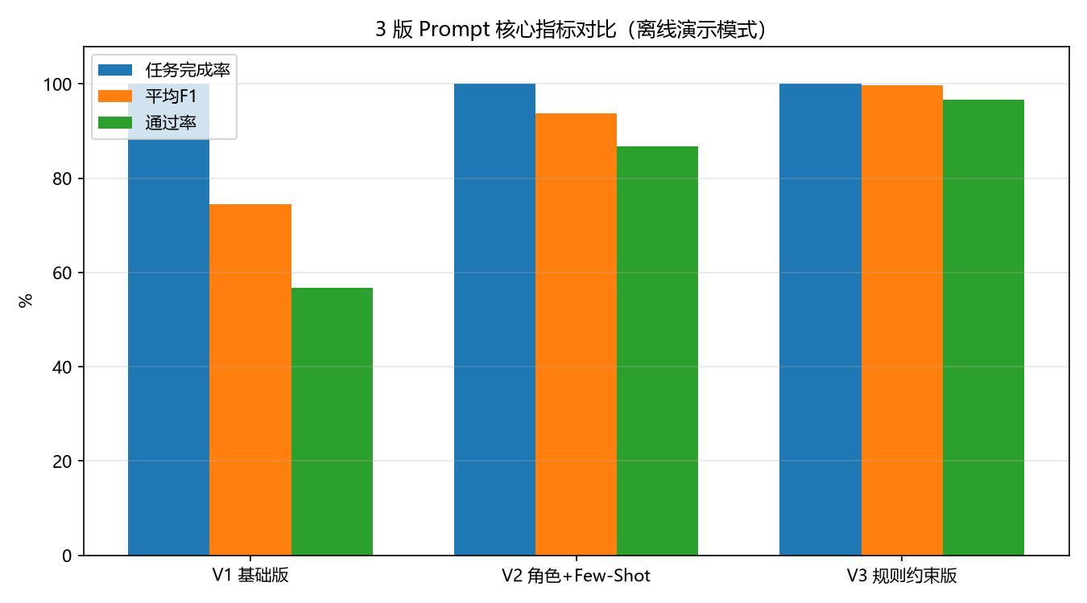
图 1 三版 Prompt 的任务完成率、平均 F1、通过率对比
版本 | 加了什么 | 通过率 | 平均 F1 | 主要短板
V1 基础版 | 只有表结构 | 56.7% | 74.5% | 矛盾层 0%、组合层 37.5%
V2 角色 + Few-Shot | 角色设定 + 2 个示例 + 口径词典 | 86.7% | 93.8% | 歧义层仍是 33.3%
V3 规则约束版 | 再加 6 条生成规则 | 96.7% | 99.8% | 仅时间层 83.3%

每一版加的东西，都是上一版暴露的短板逼出来的。“角色 + Few-Shot”贡献主要提升，“规则约束”补齐了矛盾处理和口径边界。
分层通过率：拆开看，短板才露出来
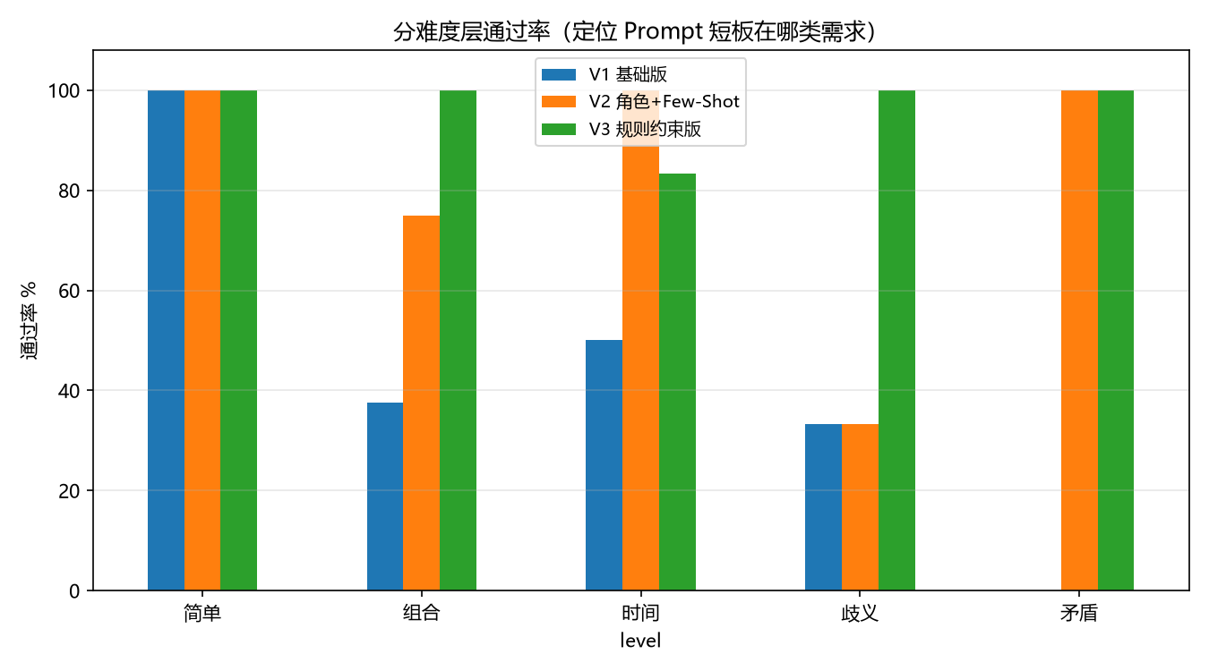
图 2 按难度层拆开的通过率。基础版在“矛盾”层是 0，“歧义”层 33.3%，一眼定位问题
难度层 | V1 基础版 | V2 角色+Few-Shot | V3 规则约束版
简单（10 条） | 100% | 100% | 100%
组合（8 条） | 37.5% | 75% | 100%
时间窗口（6 条） | 50% | 100% | 83.3%
歧义口径（3 条） | 33.3% | 33.3% | 100%
矛盾需求（3 条） | 0% | 100% | 100%

关键洞察：“歧义口径”（业务黑话）只靠词典注入没用，得配“必须查词典、不得自己猜”这条显式规则，才从 33.3% 收敛到 100%。这说明“给模型的信息”和“给模型的约束”是两码事。
Bad case 归因：四类错误全沉淀进模板
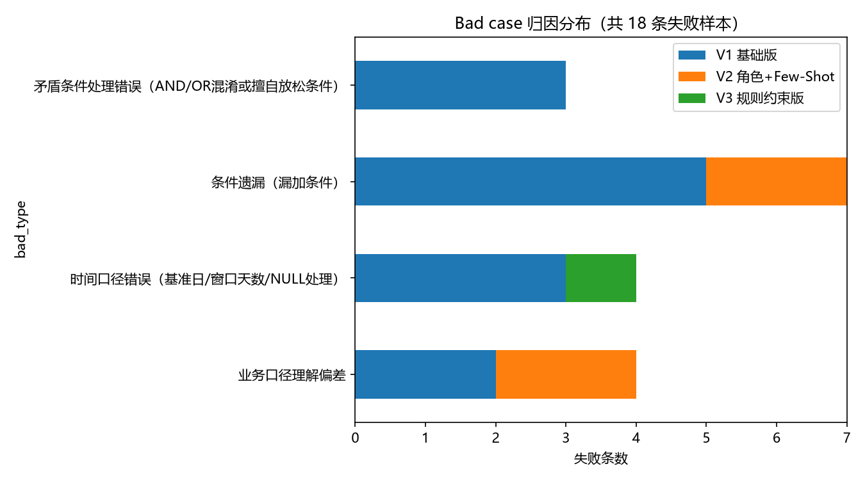
图 3 未通过用例的归因分布。自愈也实测过：字段拼写错误被自动触发并修复，兜底路由 6/6
复盘：做完这个项目，我最想说的三句话
① 评测设计比功能实现值钱。 写 Agent 大概花了三成时间，剩下七成都在想“怎么证明它对”。做完我更能理解为什么大模型团队都在死磕评测集——没有评测，优化全靠感觉，改十版也不知道是进步还是退步。
② “准确率”必须能拆开。 只报一个总数字没信息量。我现在的做法是三层看：总通过率看整体、分层通过率看短板、Bad case 归因看原因。三层里，分层性价比最高——它直接把“该改什么”指出来了。
③ 模型的失败常常不是报错，是“看着合理其实错了”。 比如把 AND 擅自改成 OR、把“活跃”猜成“高价值”，这些 SQL 都能执行成功，结果却全错。最隐蔽的错误往往最值钱。
如果继续做，下一步是什么
方向 | 具体做什么
换真实模型重跑 | 接 DeepSeek Key 把离线演示的数字换成真实结果
扩评测集 | 从 32 条扩到 100+，尤其补歧义、矛盾两层，96.7% 的置信度还不够高
加人工复核 | 机器判错的地方人工再过一遍，确认不是标准答案本身写错了

一句话收尾：这个项目的核心不是“做了一个圈选工具”，而是“建立了一套能证明它准不准、并且能一直把它改得更准的办法”。

